7주차 결과보고서

전공: 컴퓨터공학과 학년: 2학년 학번: 20231561 이름: 심소현

**1.**

.................

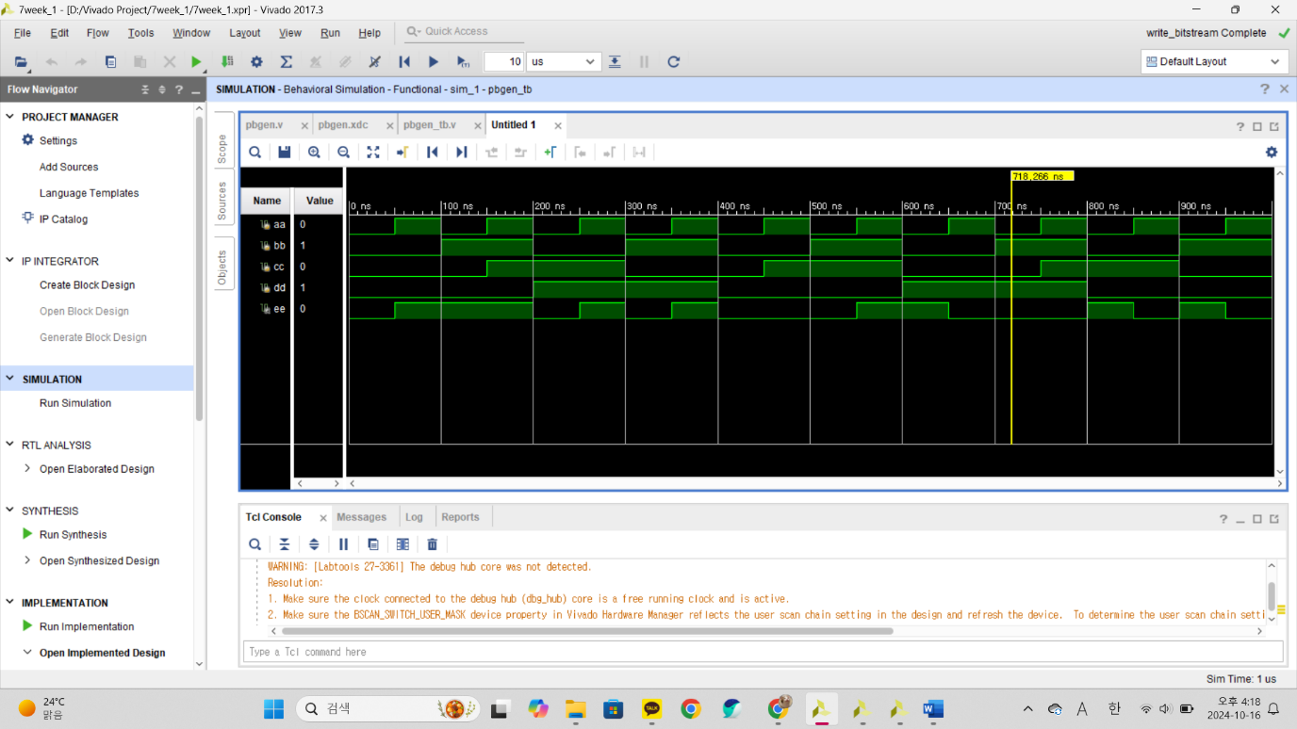

위의 사진은 even parity bit generator의 simulation 결과이다.

|  |  |  |  |  |
| --- | --- | --- | --- | --- |
| In A | In B | In C | In D | Out E |
| 0 | 0 | 0 | 0 | 0 |
| 0 | 0 | 0 | 1 | 1 |
| 0 | 0 | 1 | 0 | 1 |
| 0 | 0 | 1 | 1 | 0 |
| 0 | 1 | 0 | 0 | 1 |
| 0 | 1 | 0 | 1 | 0 |
| 0 | 1 | 1 | 0 | 0 |
| 0 | 1 | 1 | 1 | 1 |
| 1 | 0 | 0 | 0 | 1 |
| 1 | 0 | 0 | 1 | 0 |
| 1 | 0 | 1 | 0 | 0 |
| 1 | 0 | 1 | 1 | 1 |
| 1 | 1 | 0 | 0 | 0 |
| 1 | 1 | 0 | 1 | 1 |
| 1 | 1 | 1 | 0 | 1 |
| 1 | 1 | 1 | 1 | 0 |

위의 표는 even parity bit generator의 진리표이다.

|  |  |  |  |  |
| --- | --- | --- | --- | --- |
| CD\AB | 00 | 01 | 11 | 10 |
| 00 | 0 | 1 | 0 | 1 |
| 01 | 1 | 0 | 1 | 0 |
| 11 | 0 | 1 | 0 | 1 |
| 10 | 1 | 0 | 1 | 0 |

위의 표는 even parity bit generator의 k-map이다.

even parity bit generator는 짝수 개의 1인 bit를 전송하기 위하여 주어진 입력을 토대로 parity bit를 생성하는 기능을 수행한다. 따라서 입력 데이터에 1 bit의 수가 홀수라면 parity bit는 1이 되고, 1 bit의 수가 짝수라면 parity bit는 0이 된다.

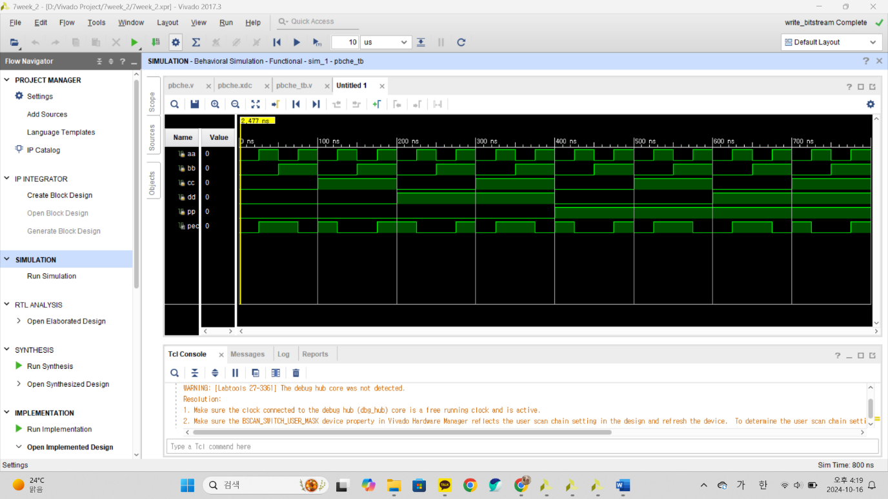

위의 사진은 even parity bit checker의 simulation 결과이다.

|  |  |  |  |  |
| --- | --- | --- | --- | --- |
| In A | In B | In C | In D | Out E |
| 0 | 0 | 0 | 0 | 0 |
| 0 | 0 | 0 | 1 | 1 |
| 0 | 0 | 1 | 0 | 1 |
| 0 | 0 | 1 | 1 | 0 |
| 0 | 1 | 0 | 0 | 1 |
| 0 | 1 | 0 | 1 | 0 |
| 0 | 1 | 1 | 0 | 0 |
| 0 | 1 | 1 | 1 | 1 |
| 1 | 0 | 0 | 0 | 1 |
| 1 | 0 | 0 | 1 | 0 |
| 1 | 0 | 1 | 0 | 0 |
| 1 | 0 | 1 | 1 | 1 |
| 1 | 1 | 0 | 0 | 0 |
| 1 | 1 | 0 | 1 | 1 |
| 1 | 1 | 1 | 0 | 1 |
| 1 | 1 | 1 | 1 | 0 |

위의 표는 even parity bit checker에서 parity bit가 0일 때의 진리표이다.

|  |  |  |  |  |
| --- | --- | --- | --- | --- |
| In A | In B | In C | In D | Out E |
| 0 | 0 | 0 | 0 | 1 |
| 0 | 0 | 0 | 1 | 0 |
| 0 | 0 | 1 | 0 | 0 |
| 0 | 0 | 1 | 1 | 1 |
| 0 | 1 | 0 | 0 | 0 |
| 0 | 1 | 0 | 1 | 1 |
| 0 | 1 | 1 | 0 | 1 |
| 0 | 1 | 1 | 1 | 0 |
| 1 | 0 | 0 | 0 | 0 |
| 1 | 0 | 0 | 1 | 1 |
| 1 | 0 | 1 | 0 | 1 |
| 1 | 0 | 1 | 1 | 0 |
| 1 | 1 | 0 | 0 | 1 |
| 1 | 1 | 0 | 1 | 0 |
| 1 | 1 | 1 | 0 | 0 |
| 1 | 1 | 1 | 1 | 1 |

위의 표는 even parity bit checker에서 parity bit가 1일 때의 진리표이다.

|  |  |  |  |  |
| --- | --- | --- | --- | --- |
| CD\AB | 00 | 01 | 11 | 10 |
| 00 | 0 | 1 | 0 | 1 |
| 01 | 1 | 0 | 1 | 0 |
| 11 | 0 | 1 | 0 | 1 |
| 10 | 1 | 0 | 1 | 0 |

위의 표는 even parity bit checker에서 parity bit가 0일 때의 k-map 이다.

|  |  |  |  |  |
| --- | --- | --- | --- | --- |
| CD\AB | 00 | 01 | 11 | 10 |
| 00 | 1 | 0 | 1 | 0 |
| 01 | 0 | 1 | 0 | 1 |
| 11 | 1 | 0 | 1 | 0 |
| 10 | 0 | 1 | 0 | 1 |

위의 표는 even parity bit checker에서 parity bit가 1일 때의 k-map 이다.

even parity bit checker에서도 generator가 결과를 내는 방식과 같다. 1 bit의 개수가 짝수라면 0을 출력, 홀수라면 1을 출력한다.

................

**2.**

.......................

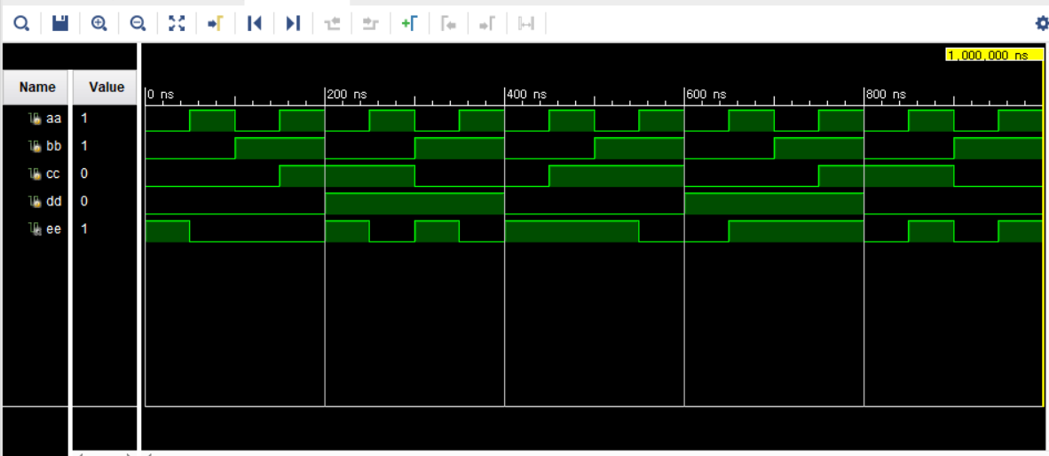

위의 사진은 odd parity bit generator의 simulation 결과이다.

|  |  |  |  |  |
| --- | --- | --- | --- | --- |
| In A | In B | In C | In D | Out E |
| 0 | 0 | 0 | 0 | 1 |
| 0 | 0 | 0 | 1 | 0 |
| 0 | 0 | 1 | 0 | 0 |
| 0 | 0 | 1 | 1 | 1 |
| 0 | 1 | 0 | 0 | 0 |
| 0 | 1 | 0 | 1 | 1 |
| 0 | 1 | 1 | 0 | 1 |
| 0 | 1 | 1 | 1 | 0 |
| 1 | 0 | 0 | 0 | 0 |
| 1 | 0 | 0 | 1 | 1 |
| 1 | 0 | 1 | 0 | 1 |
| 1 | 0 | 1 | 1 | 0 |
| 1 | 1 | 0 | 0 | 1 |
| 1 | 1 | 0 | 1 | 0 |
| 1 | 1 | 1 | 0 | 0 |
| 1 | 1 | 1 | 1 | 1 |

위의 표는 odd parity bit generator의 진리표이다.

|  |  |  |  |  |
| --- | --- | --- | --- | --- |
| CD\AB | 00 | 01 | 11 | 10 |
| 00 | 1 | 0 | 1 | 0 |
| 01 | 0 | 1 | 0 | 1 |
| 11 | 1 | 0 | 1 | 0 |
| 10 | 0 | 1 | 0 | 1 |

위의 표는 odd parity bit generator의 k-map이다.

odd parity bit generator는 even parity bit generator와 다르게 입력된 데이터에서 1 bit의 개수가 parity bit까지 세어 홀수가 될 수 있도록 parity bit를 출력하는 기능을 수행한다. 따라서 입력된 데이터에서 1이 짝수라면 1을 출력하고, 홀수라면 0을 출력한다.

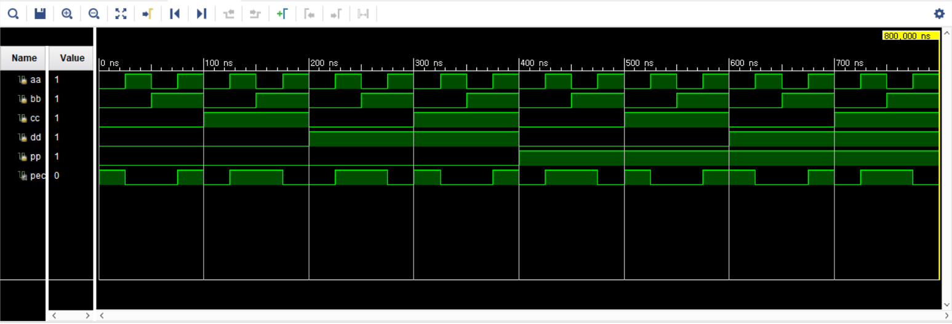

위의 사진은 odd parity bit checker의 simulation 결과이다.

|  |  |  |  |  |
| --- | --- | --- | --- | --- |
| In A | In B | In C | In D | Out E |
| 0 | 0 | 0 | 0 | 1 |
| 0 | 0 | 0 | 1 | 0 |
| 0 | 0 | 1 | 0 | 0 |
| 0 | 0 | 1 | 1 | 1 |
| 0 | 1 | 0 | 0 | 0 |
| 0 | 1 | 0 | 1 | 1 |
| 0 | 1 | 1 | 0 | 1 |
| 0 | 1 | 1 | 1 | 0 |
| 1 | 0 | 0 | 0 | 0 |
| 1 | 0 | 0 | 1 | 1 |
| 1 | 0 | 1 | 0 | 1 |
| 1 | 0 | 1 | 1 | 0 |
| 1 | 1 | 0 | 0 | 1 |
| 1 | 1 | 0 | 1 | 0 |
| 1 | 1 | 1 | 0 | 0 |
| 1 | 1 | 1 | 1 | 1 |

위의 표는 odd parity bit checker에서 parity bit가 0일 때의 진리표이다.

|  |  |  |  |  |
| --- | --- | --- | --- | --- |
| In A | In B | In C | In D | Out E |
| 0 | 0 | 0 | 0 | 0 |
| 0 | 0 | 0 | 1 | 1 |
| 0 | 0 | 1 | 0 | 1 |
| 0 | 0 | 1 | 1 | 0 |
| 0 | 1 | 0 | 0 | 1 |
| 0 | 1 | 0 | 1 | 0 |
| 0 | 1 | 1 | 0 | 0 |
| 0 | 1 | 1 | 1 | 1 |
| 1 | 0 | 0 | 0 | 1 |
| 1 | 0 | 0 | 1 | 0 |
| 1 | 0 | 1 | 0 | 0 |
| 1 | 0 | 1 | 1 | 1 |
| 1 | 1 | 0 | 0 | 0 |
| 1 | 1 | 0 | 1 | 1 |
| 1 | 1 | 1 | 0 | 1 |
| 1 | 1 | 1 | 1 | 0 |

위의 표는 odd parity bit checker에서 parity bit가 1일 때의 진리표이다.

|  |  |  |  |  |
| --- | --- | --- | --- | --- |
| CD\AB | 00 | 01 | 11 | 10 |
| 00 | 1 | 0 | 1 | 0 |
| 01 | 0 | 1 | 0 | 1 |
| 11 | 1 | 0 | 1 | 0 |
| 10 | 0 | 1 | 0 | 1 |

위의 표는 odd parity bit checker에서 parity bit가 0일 때의 진리표이다.

|  |  |  |  |  |
| --- | --- | --- | --- | --- |
| CD\AB | 00 | 01 | 11 | 10 |
| 00 | 0 | 1 | 0 | 1 |
| 01 | 1 | 0 | 1 | 0 |
| 11 | 0 | 1 | 0 | 1 |
| 10 | 1 | 0 | 1 | 0 |

위의 표는 odd parity bit checker에서 parity bit가 1일 때의 진리표이다.

odd parity bit checker에서도 generator가 결과를 내는 방식과 같다. 1 bit의 개수가 짝수라면 1을 출력, 홀수라면 0을 출력한다.

.........................

**3.**

.......................

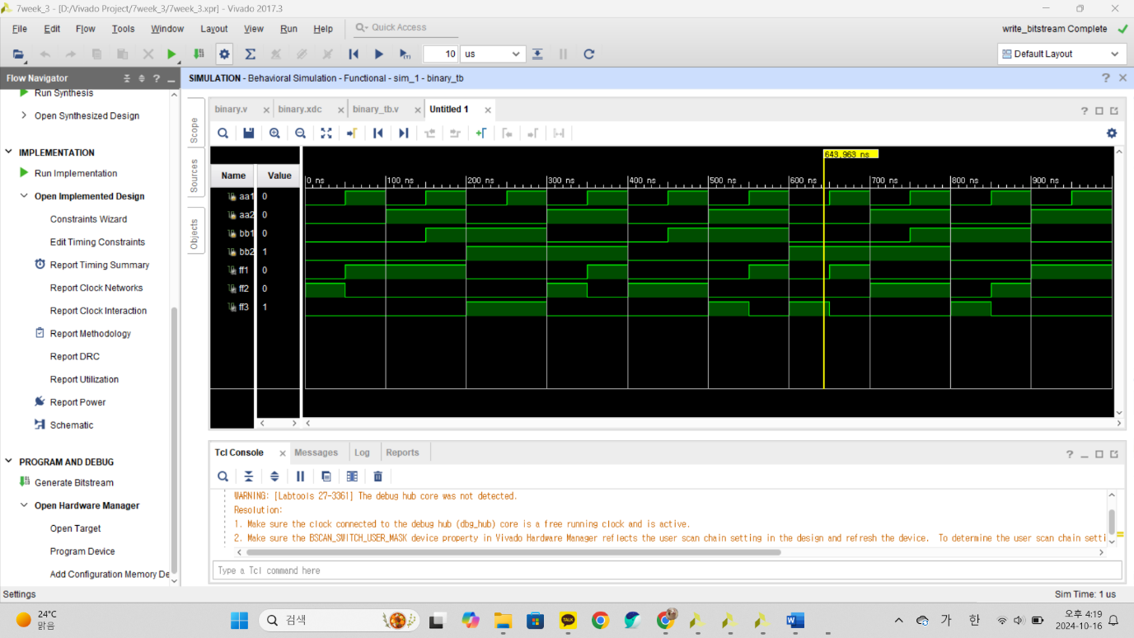

위의 사진은 2-bit binary comparator의 simulation 결과이다.

|  |  |  |  |  |  |  |
| --- | --- | --- | --- | --- | --- | --- |
| In A | In B | In C | In D | Out F1 | Out F2 | Out F3 |
| 0 | 0 | 0 | 0 | 0 | 1 | 0 |
| 0 | 0 | 0 | 1 | 1 | 0 | 0 |
| 0 | 0 | 1 | 0 | 1 | 0 | 0 |
| 0 | 0 | 1 | 1 | 1 | 0 | 0 |
| 0 | 1 | 0 | 0 | 0 | 0 | 1 |
| 0 | 1 | 0 | 1 | 0 | 1 | 0 |
| 0 | 1 | 1 | 0 | 1 | 0 | 0 |
| 0 | 1 | 1 | 1 | 1 | 0 | 0 |
| 1 | 0 | 0 | 0 | 0 | 0 | 1 |
| 1 | 0 | 0 | 1 | 0 | 0 | 1 |
| 1 | 0 | 1 | 0 | 0 | 1 | 0 |
| 1 | 0 | 1 | 1 | 1 | 0 | 0 |
| 1 | 1 | 0 | 0 | 0 | 0 | 1 |
| 1 | 1 | 0 | 1 | 0 | 0 | 1 |
| 1 | 1 | 1 | 0 | 0 | 0 | 1 |
| 1 | 1 | 1 | 1 | 0 | 1 | 0 |

위의 표는 2-bit binary comparator의 진리표이다.

|  |  |  |  |  |
| --- | --- | --- | --- | --- |
| B1B2\A1A2 | 00 | 01 | 11 | 10 |
| 00 | 0 | 1 | 1 | 1 |
| 01 | 0 | 0 | 1 | 1 |
| 11 | 0 | 0 | 0 | 0 |
| 10 | 0 | 0 | 1 | 0 |

위의 표는 2-bit binary comparator에서 F1의 k-map이다.

|  |  |  |  |  |
| --- | --- | --- | --- | --- |
| B1B2\A1A2 | 00 | 01 | 11 | 10 |
| 00 | 1 | 0 | 0 | 0 |
| 01 | 0 | 1 | 0 | 0 |
| 11 | 0 | 0 | 1 | 0 |
| 10 | 0 | 0 | 0 | 1 |

위의 표는 2-bit binary comparator에서 F2의 k-map이다.

|  |  |  |  |  |
| --- | --- | --- | --- | --- |
| B1B2\A1A2 | 00 | 01 | 11 | 10 |
| 00 | 0 | 0 | 0 | 0 |
| 01 | 1 | 0 | 0 | 0 |
| 11 | 1 | 1 | 0 | 1 |
| 10 | 1 | 1 | 0 | 0 |

위의 표는 2-bit binary comparator에서 F3의 k-map이다.

2-bit binary comparator는 2 bit의 이진수 2개의 크기를 비교하는 비교기이다. 입력되는 이진수를 각각 A와 B라고 했을 때, A>B의 값을 나타내는 것이 F1, A=B의 값을 나타내는 것이 F2, A<B의 값을 나타내는 것이 F3이다. 각각의 출력은 해당 연산이 옳을 때 1을 출력한다.

.........................

**4.**

.......................

parity bit generator와 parity bit checker에서는 XOR gate만으로 오류 검증을 할 수 있어 효율적이었음을 확인할 수 있었다. 데이터 전송에서 오류를 발견하는 역할을 간단한 회로로 구현할 수 있다는 장점이 굉장히 큰 것을 알 수 있었다. 다만 데이터 전송 중 parity bit를 추가하기 때문에 전송 측의 효율을 낮출 수도 있을 듯 하다. 2-bit binary comparator는 비트 단위의 수치 연산을 할 때 유용하다고 볼 수 있다. 다만 지금은 2 bit로 간단하게 구현할 수 있지만 비트가 증가할수록 회로가 복잡해질 듯하여 최적화가 필요할 것 같다.

.........................

**5.**

.......................

유사한 이론은 해밍 코드가 있을 듯 하다. 해밍 코드는 다수의 비트에서 오류를 검출하고 1비트 단위의 오류를 자동으로 수정하여 전송한다. 즉각적으로 수정하여 오류를 삭제해주기 때문에 오류 검출 및 수정 능력이 뛰어나다. 비트의 조합을 통해서 오류를 검출한다는 측면에서는 parity bit와 유사하지만 수정까지 이룬다는 점에서 우수하다고 볼 수 있다.

.........................